Document réponses Physique-Chimie
EXERCICE I
I-1- Exp. Litt. : f = Appl. Num. : f =
I-2-           (cocher la réponse exacte)
❑      
I-3- (cocher la réponse exacte)
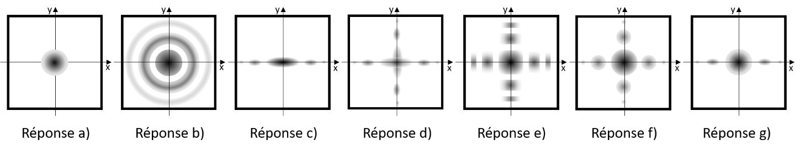
                     
I-4- Largeur : L =
I-5- Exp. Litt. : a = Appl. Num. : a =
I-6- (cocher la réponse exacte)
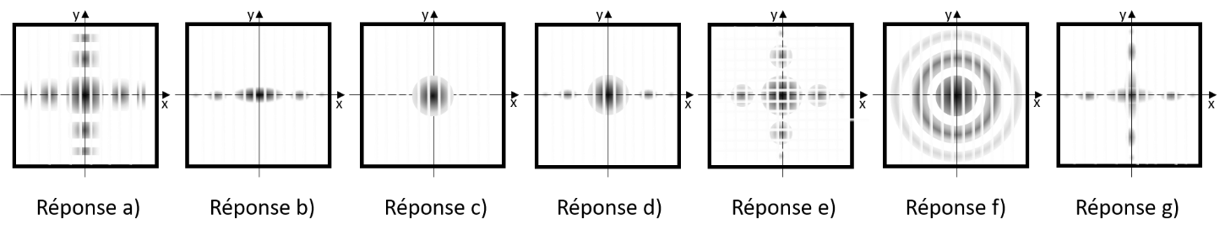
                     
I-7- Interfrange : i =
I-8-              
(cocher la réponse exacte)
Appl. Num. : b =

EXERCICE II
II-1- Formule brute : | II-2- Schéma de Lewis et groupes fonctionnels
II-3- m _{éthanol} = m _{acide lactique} =
II-4- Composé X : |  | II-5- Rôle :
II-6-  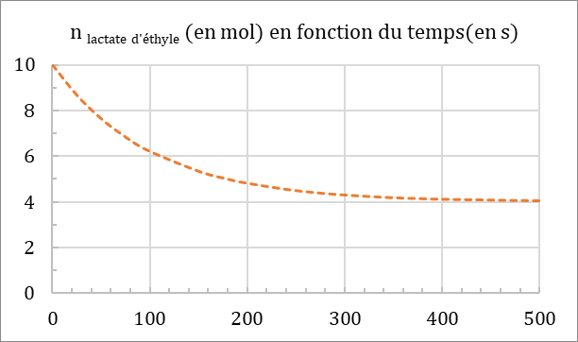 |  | II-7- t _{1/2} =
II-8-
 | Vitesse instantanée (mol.s⁻¹) | Quotient réactionnel Qr
t = 0s

t = 500s

II-9- Constante d’équilibre : K =

EXERCICE III

III-1- = | III-2- =
III-3- Exp. Litt. : V_{E} = Appl. Num. : V_{E} =
III-4- Exp. Litt. : P = Appl. Num. : P =
III-5- Représentation des 2 vecteurs  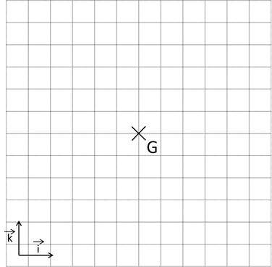  Echelle : 1 carreau pour 100 N | III-6- Relation :
 | III-7-
 | III-8-
 | III-9- Expressions littérales
III-10- Appl. Num. :
=
III-11-      (cocher la réponse exacte)

